HƯỚNG DẪN SỬ DỤNG QUẢN LÝ TRƯỜNG HỌC
QUA HỆ THỐNG SMAS

I. ĐỔI MẬT KHẨU: (Quy định mật khẩu chung đổi sang là Vk@123456)
1. Truy cập trang web: qlth.quangninh.edu.vn
2. Đăng nhập bằng tài khoản đã được cấp
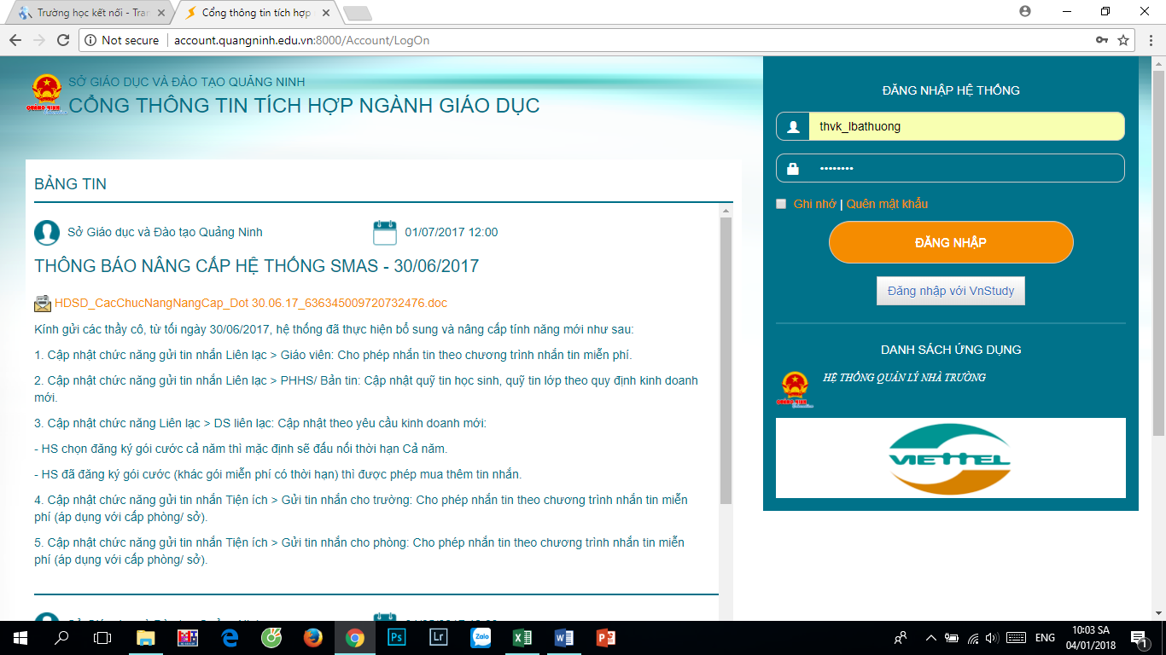
3. Nháy vào biểu tượng hình người, chọn đổi mật khẩu
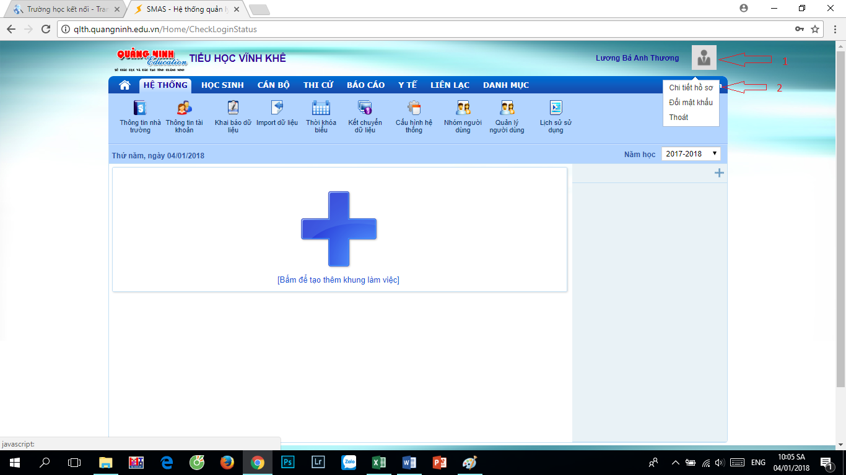
Làm theo hướng dẫn (chú ý mật khẩ mới không được nhỏ hơn 8 ký tự, phải bao gồm chữ, số và ký tự đặc biệt như ! @ # $ % …)
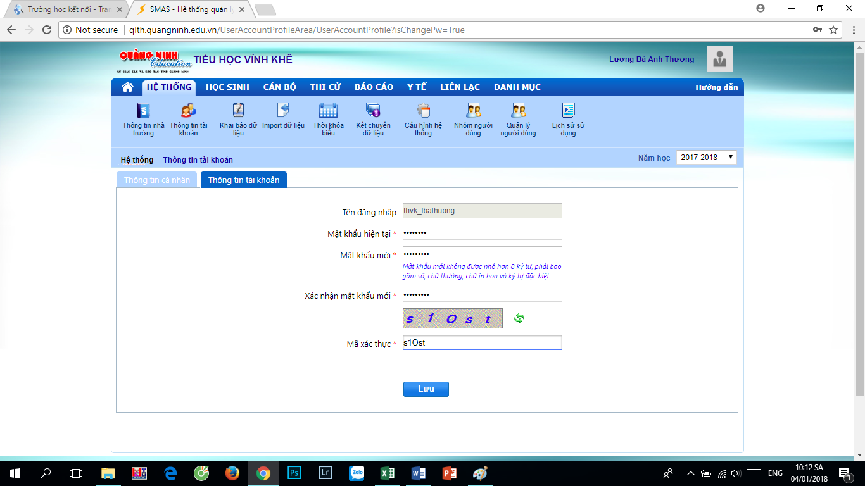

Chọn OK
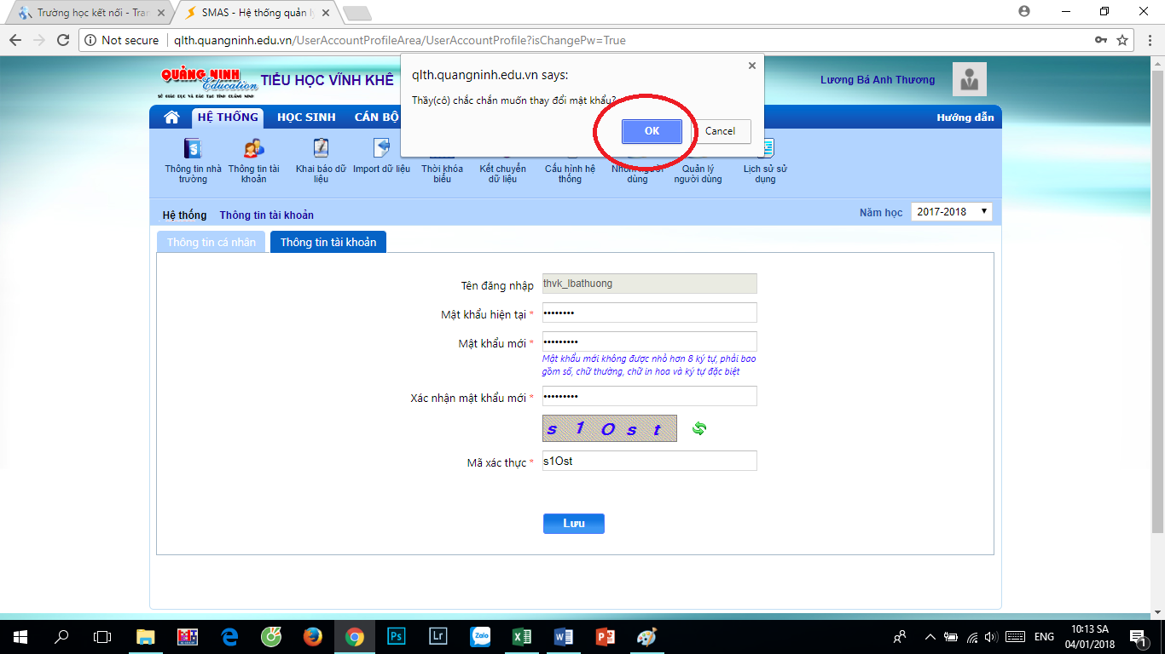

II. CẬP NHẬT THÔNG TIN CÁ NHÂN:
1. Chọn mục HỆ THỐNG => Thông tin tài khoản
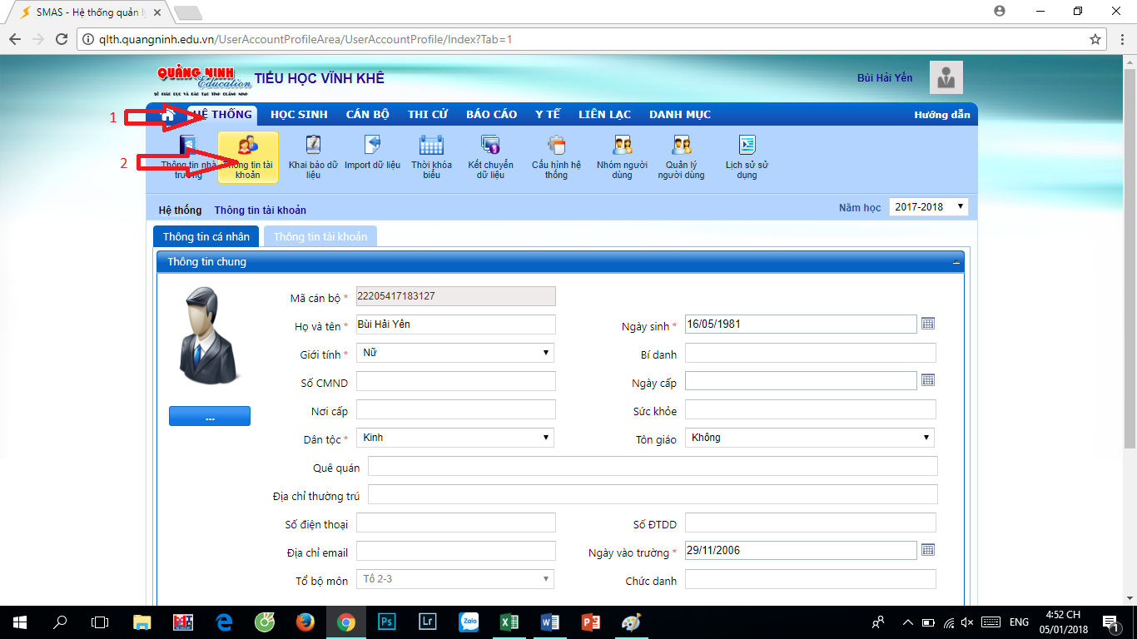

2. Cập nhật đầy đủ thông tin, sau đó chọn LƯU
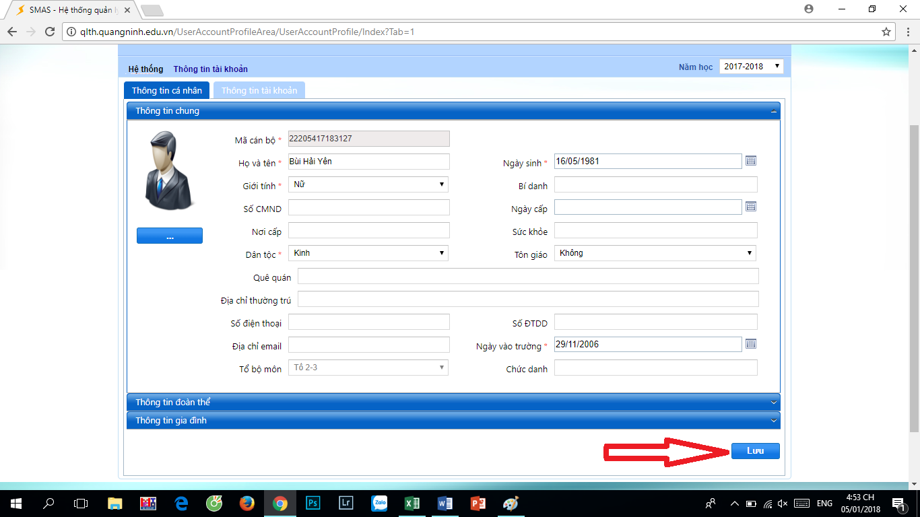
III. KHAI BÁO HỌC SINH CHO LỚP
1. Chọn mục HỌC SINH => Hồ sơ học sinh => Thêm mới
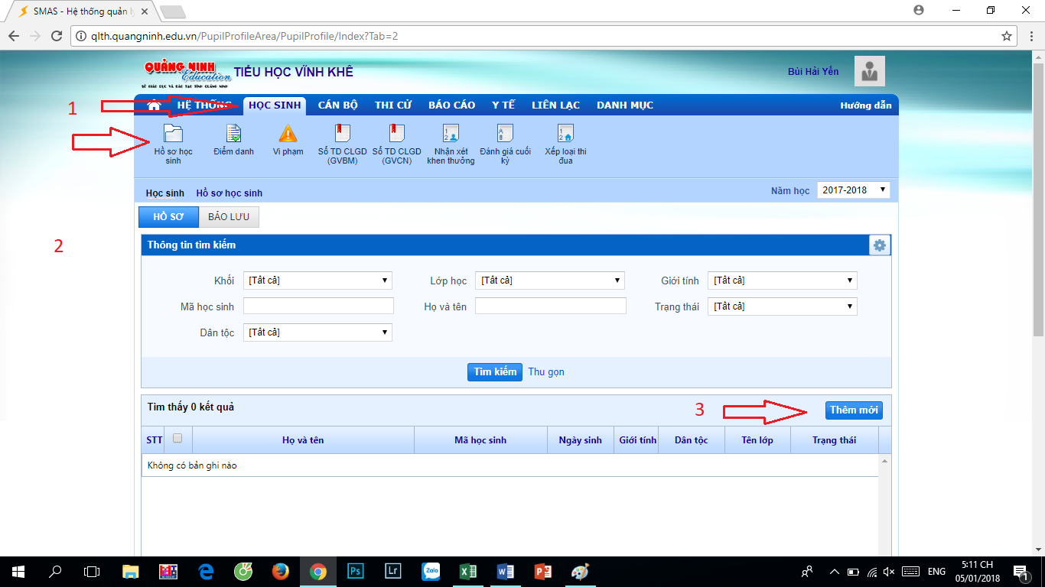
2. Khai báo đầy đủ thông tin của học sinh sau đó chọn Lưu
(Chú ý: Những mục có dấu hoa thị màu đỏ là bắt buộc khai báo)
Phần mã học sinh quy định chung: tên trường viết tắt + tên lớp + STT học sinh (VD: VK2B301)
(Chú ý: Mã học sinh sẽ theo đến hết khóa học)
